**Soraya - kosmetyki od polskiej marki!**

**Szukasz sprawdzonych i przebadanych produktów do pielęgnacji ciała, twarzy i włosów? Soraya kosmetyki to wysokiej jakości produkty, które mają specjalistyczne i bezpieczne receptury!**

**Soraya - kosmetyki na miarę Twoich potrzeb!**

Prawidłowa pielęgnacja ciała to podstawa! Warto znaleźć odpowiednie kosmetyki, które będą wspierały piękny i zdrowy wygląd. **Soraya kosmetyki** dostępne w ofercie Notino - są przebadane dermatologicznie, a więc w pełni bezpieczne dla skóry! Marka opracowała produkty w 99% składające się z substancji pochodzenia naturalnego. To bardzo ważne dla osób, które szukają wysokiej jakości, bezpiecznych kosmetyków. Sprawdź co znajdziesz w ofercie!

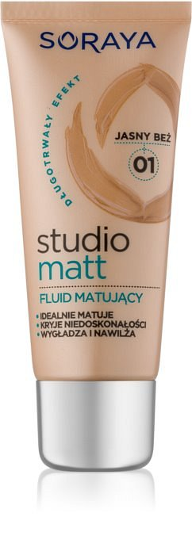

**Dlaczego warto wybrać Soraya kosmetyki?**

Wybór odpowiednich kosmetyków potrafi niejednokrotnie przyprawić o zawrót głowy. Warto dostosować je do indywidualnych potrzeb i preferencji. Polska marka *Soraya* oferuje *kosmetyki* do pielęgnacji twarzy, ciała, włosów - dla dorosłych i dzieci. Wszystkie produkty są przebadane dermatologicznie. Są w pełni bezpieczne dla skóry. Powstały w oparciu o naturalne składniki i skuteczną oraz zaawansowaną technologię.

**Soraya kosmetyki w ofercie Notino**

W drogerii Notino znajdziesz wysokiej jakości kosmetyki tej marki. W asortymencie znajdują się specjalistyczne kremy do twarzy, balsamy do ciała, szampony, żele pod prysznic, a także fluidy matujące. [Soraya kosmetyki](https://www.notino.pl/soraya/) nie są testowane na zwierzętach. Receptury opierają się na właściwościach ekstraktów i olejów roślinnych.